**T.C.**

**İSTANBUL YENİ YÜZYIL ÜNİVERSİTESİ**

**SOSYAL BİLİMLER ENSTİTÜSÜ**

**………………………………………. ANA BİLİM DALI**

**……………………………………. BİLİM DALI**



**MEZUNİYET PROJESİ ADINI BU KISIMA YAZINIZ**

**TEZSİZ YÜKSEK LİSANS MEZUNİYET PROJESİ**

**ADI SOYADI**

**ÖĞRENCİ NO**

**İSTANBUL, OCAK 20……**

**T.C.**

**İSTANBUL YENİ YÜZYIL ÜNİVERSİTESİ**

**SOSYAL BİLİMLER ENSTİTÜSÜ**

**……………………………………… ANA BİLİM DALI**

**…………………………………….. BİLİM DALI**



**TEZ ADINI BU KISIMA YAZINIZ**

**TEZSİZ YÜKSEK LİSANS MEZUNİYET PROJESİ**

**ADI SOYADI**

**ÖĞRENCİ NO**

**DANIŞMAN**

**PROF.DR. ADI SOYADI**

**İSTANBUL, OCAK 20……**



TEZSİZ YÜKSEK LİSANS MEZUNİYET PROJE ONAY BELGESİ

**SOSYAL BİLİMLER ENSTİTÜSÜ MÜDÜRLÜĞÜNE**

**Öğrenci Adı, Soyadı:**

**Numarası :**

**TC Kimlik No :...........................................................................................**

**Telefon: : ………………………………………………………..**

**E-posta: : .........................................................@..............................**

**Ders Durumu:  Tamamlandı**

**Tamamlanmadı**

**PROJE KONUSU**

**……………………………………………………………………………………………………**

**…………………………………………………………………………………………………..**

**PROJE DEĞERLENDİRME**

**Danışmanlığı tarafımca yürütülen ve yukarıda ilgili bilgileri yer alan mezuniyet projesi tarafımca değerlendirilmiş ve Başarılı** /**düzeltilmesi** / **Başarısız hususunda kanaat getirilmiştir.**

Proje Danışmanının Adı-Soyadı/İmzası

........./........./20....



**T.C.**

**İSTANBUL YENİ YÜZYIL ÜNİVERSİTESİ**

**SOSYAL BİLİMLER ENSTİTÜSÜ**

**……………………………………………………………**

**TEZSİZ YÜKSEK LİSANS PROGRAMI**

ETİK BEYAN

İstanbul Yeni Yüzyıl Üniversitesi Sosyal Bilimler Enstitüsü Tezsiz Yüksek Lisans Mezuniyet Projesi Yazım Kurallarına uygun olarak hazırladığım bu proje çalışmasında;

* Proje içinde sunduğum verileri, bilgileri ve dokümanları akademik ve etik kurallar çerçevesinde elde ettiğimi,
* Tüm bilgi, belge, değerlendirme ve sonuçları bilimsel etik ve ahlak kurallarına uygun olarak sunduğumu,
* Proje çalışmasında yararlandığım eserlerin tümüne uygun atıfta bulunarak kaynak gösterdiğimi,
* Kullanılan verilerde herhangi bir değişiklik yapmadığımı,
* Bu projede sunduğum çalışmanın özgün olduğunu,

bildirir, aksi bir durumda aleyhime doğabilecek tüm hak kayıplarını kabullendiğimi beyan ederim.

…/…/ 20……

ADI SOYADI

ÖN SÖZ

**(Projenin amacı, önemi, kısaca kapsamıyla ilgili bilgilerin yanı sıra, projenin hazırlanmasında maddi, manevi katkısı olan kişi ve/veya kuruluşlara teşekkür gibi açıklamaların bulunduğu bölümdür. Bir sayfayı geçmeyecek şekilde yazılmalıdır.)**

İSTANBUL, 20…. ADI SOYADI

ÖZET

**PROJE ADINI BU KISIMA YAZINIZ**

ADI SOYADI

Lorem İpsum, dizgi ve baskı endüstrisinde kullanılan mıgır metinlerdir. Lorem İpsum, adı bilinmeyen bir matbaacının bir hurufat numune kitabı oluşturmak üzere bir yazı galerisini alarak karıştırdığı 1500'lerden beri endüstri standardı sahte metinler olarak kullanılmıştır. Beşyüz yıl boyunca varlığını sürdürmekle kalmamış, aynı zamanda pek değişmeden elektronik dizgiye de sıçramıştır. 1960'larda Lorem Ipsum pasajları da içeren Letraset yapraklarının yayınlanması ile ve yakın zamanda Aldus PageMaker gibi Lorem Ipsum sürümleri içeren masaüstü yayıncılık yazılımları ile popüler olmuştur.

**Anahtar Kelimeler:** Lipsum, Lorem İpsum, Lorem İpsum Kullanımı.

ABSTRACT

**TITLE OF PROJECT**

NAME SURNAME

Lorem Ipsum is simply dummy text of the printing and typesetting industry. Lorem Ipsum has been the industry's standard dummy text ever since the 1500s, when an unknown printer took a galley of type and scrambled it to make a type specimen book. It has survived not only five centuries, but also the leap into electronic typesetting, remaining essentially unchanged. It was popularized in the 1960s with the release of Letraset sheets containing Lorem Ipsum passages, and more recently with desktop publishing software like Aldus PageMaker including versions of Lorem Ipsum.

**Keywords:** Lipsum, Lorem Ipsum, Usage of Lorem Ipsum.(3-5 keywords)

.

İÇİNDEKİLER

Sayfa No.

PROJE ONAY BELGESİ i

ETİK BEYAN ii

ÖN SÖZ iii

ÖZET iv

ABSTRACT v

İÇİNDEKİLER vi

TABLOLAR LİSTESİ vii

ŞEKİLLER LİSTESİ viii

KISALTMALAR LİSTESİ ix

GİRİŞ 1

1. LOREM İPSUM TARİHİ 2

1.1. M.Ö. 45 Tarihinde Çiçero Tarafından Yazılan Finibus …………2

2. LOREM İPSUM KULLANIMI 3

2.1. Matbaa Baskılarında Kullanımı 3

2.1.1. Alıntılar 4

SONUÇ VE ÖNERİLER 5

KAYNAKÇA 6

EKLER 6

TABLOLAR LİSTESİ

Sayfa No.

Tablo 2.1. Ürün Özellikleri 4

ŞEKİLLER LİSTESİ

Sayfa No.

Şekil 2.1. Beyaz Eşya Dağılımı 3

KISALTMALAR LİSTESİ

AB: Avrupa Birliği

ABD: Amerika Birleşik Devletleri

GMSH : Gayri Safi Milli Hâsıla

GSYH: Gayri Safi Yurtiçi Hâsıla

IMF: International Monetary Fund/ Uluslararası Para Fonu

İTO: İstanbul Ticaret Odası

kWh: kilowatt saat

MÖ: Milattan Önce

vb.: Ve benzeri

GİRİŞ

Yaygın inancın tersine, Lorem Ipsum rastgele sözcüklerden oluşmaz. Kökleri M.Ö. 45 tarihinden bu yana klasik Latin edebiyatına kadar uzanan 2000 yıllık bir geçmişi vardır. Virginia'daki Hampden-Sydney College'dan Latince profesörü Richard McClintock, bir Lorem Ipsum pasajında geçen ve anlaşılması en güç sözcüklerden biri olan 'consectetur' sözcüğünün klasik edebiyattaki örneklerini incelediğinde kesin bir kaynağa ulaşmıştır. Lorm Ipsum, Çiçero tarafından M.Ö. 45 tarihinde kaleme alınan "de Finibus Bonorum et Malorum" (İyi ve Kötünün Uç Sınırları) eserinin 1.10.32 ve 1.10.33 sayılı bölümlerinden gelmektedir. Bu kitap, ahlak kuramı üzerine bir tezdir ve Rönesans döneminde çok popüler olmuştur. Lorem Ipsum pasajının ilk satırı olan "Lorem ipsum dolor sit amet" 1.10.32 sayılı bölümdeki bir satırdan gelmektedir.

1500'lerden beri kullanılmakta olan standard Lorem Ipsum metinleri ilgilenenler için yeniden üretilmiştir. Çiçero tarafından yazılan 1.10.32 ve 1.10.33 bölümleri de 1914 H. Rackham çevirisinden alınan İngilizce sürümleri eşliğinde özgün biçiminden yeniden üretilmiştir.

# LOREM İPSUM TARİHİ

Lorem ipsum dolor sit amet, consectetur adipiscing elit, sed do eiusmod tempor incididunt ut labore et dolore magna aliqua. Ut enim ad minim veniam, quis nostrud exercitation ullamco laboris nisi ut aliquip ex ea commodo consequat. Duis aute irure dolor in reprehenderit in voluptate velit esse cillum dolore eu fugiat nulla pariatur. Excepteur sint occaecat cupidatat non proident, sunt in culpa qui officia deserunt mollit anim id est laborum.

## 1.1. M.Ö. 45 Tarihinde Çiçero Tarafından Yazılan Finibus Bonorum Et Malorum

Sed ut perspiciatis unde omnis iste natus error sit voluptatem accusantium doloremque laudantium, totam rem aperiam, eaque ipsa quae ab illo inventore veritatis et quasi architecto beatae vitae dicta sunt explicabo. Nemo enim ipsam voluptatem quia voluptas sit aspernatur aut odit aut fugit, sed quia consequuntur magni dolores eos qui ratione voluptatem sequi nesciunt. Neque porro quisquam est, qui dolorem ipsum quia dolor sit amet, consectetur, adipisci velit, sed quia non numquam eius modi tempora incidunt ut labore et dolore magnam aliquam quaerat voluptatem. “Ut enim ad minima veniam, quis nostrum exercitationem ullam corporis suscipit laboriosam, nisi ut aliquid ex ea commodi consequatur? Quis autem vel eum iure reprehenderit qui in ea voluptate velit esse quam nihil molestiae consequatur, vel illum qui dolorem eum fugiat quo voluptas nulla pariatur”.

**Bölüm sonu sayfalarının fazla boş kalmamasına dikkat ediniz. Tabloların aynı sayfada olmasına, Konu, bölüm ve 1. Derece başlıkların yeni sayfada olmasına, sayfa sonu ve sayfa başında 3 satırdan az satır kalmamasına dikkat ediniz.**

**Yeni bir “birinci dereceden başlık” a geçmeden önce “Sayfa Düzeni🡪Kesmeler🡪Sonraki Sayfa” sekmelerini tıklayarak “Bölüm Sonu (Sonraki Sayfa)” eklemelisiniz. Bu şekilde yapmadığınız takdirde birinci dereceden başlıklar yukarıdan 72 pt olarak gözükmez. Bu sayede “birinci dereceden başlıklar yeni bir sayfada başlamalı” kuralına da uymuş olursunuz.**

# LOREM İPSUM KULLANIMI

## 2.1. Matbaa Baskılarında Kullanımı

Lorem ipsum dolor sit amet, consectetur adipiscing elit. Maecenas vitae posuere velit. Praesent tristique lacus at orci laoreet, vitae faucibus odio rhoncus. Quisque rutrum diam diam, in cursus arcu porta vel. Suspendisse pulvinar elementum orci, eu condimentum nibh ornare eu. Proin lacinia, turpis in efficitur maximus, lorem libero vehicula nibh, vitae laoreet nisi tortor at quam. Quisque porta lectus dolor, sed varius leo molestie eget. Maecenas id lorem in justo semper malesuada. Cras aliquet urna id lorem egestas, quis dictum elit aliquam. Morbi vel risus vestibulum dolor commodo viverra id quis sem. Suspendisse sed tempor tellus. Quisque quam urna, pharetra ac porta sed, mattis id orci. Praesent tellus lorem, venenatis nec blandit sit amet, tincidunt vel dolor. Mauris nisl odio, congue sit amet lectus quis, semper molestie ipsum. Vestibulum ligula mi, ullamcorper eget faucibus ut, porttitor commodo arcu.

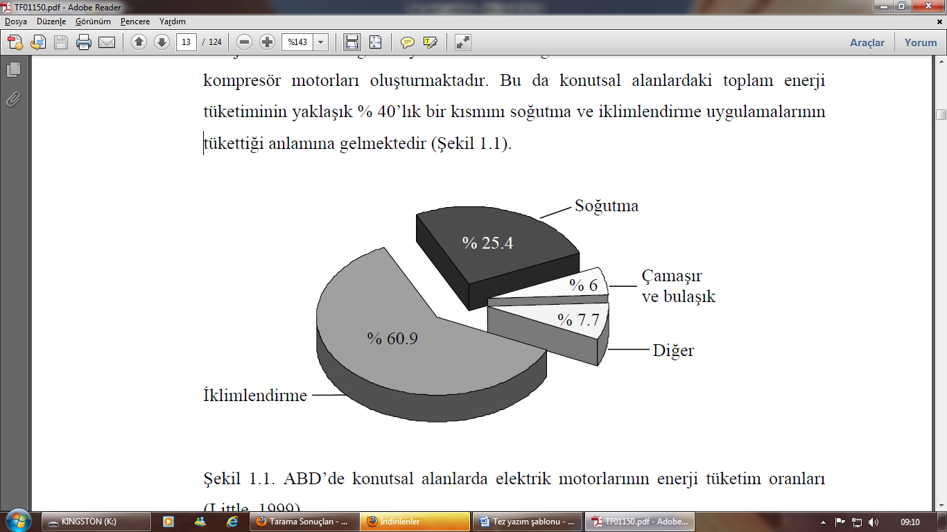

**Şekil 2.1.Beyaz Eşya Dağılımı**

Kaynak: Sudhaman & Thangavel, 2015

**Tablo 2.1. Ürün Özellikleri**

|  |  |  |  |
| --- | --- | --- | --- |
| **Ürün** | **Fiyat** | **Süre** | **Ağırlık** |
| R404A | 0.98 | 54 | 1.25 |
| R134A | 1.85 | 45 | 0.987 |
| R407C | 3.54 | 21 | 0.874 |

Kaynak: Sudhaman & Thangavel, 2015

### Alıntılar

*40 Kelimede Az Alıntılar İçin*

“40 kelimeden az alıntılar metin içinde çift tırnak işaretleriyle belirterek ve 2 satır aralığıyla, paragrafın tamamını soldan 0,5 cm girintiyle yazınız.” (Yazar Soyadı, YIL, s. SAYFA NO).

*40 Kelimeden Fazla Alıntılar İçin*

40 kelimeyi geçen daha uzun alıntılar ise, metinden çıkarılmalı, metnin tamamı soldan 0,5 cm girintili, çift satır aralığı ile verilmelidir. 12 punto ile yazılmalı. Bu alıntılara, blok alıntı da denir. Blok alıntılar için tırnak işareti kullanılmaz. Alıntılar orijinali ile aynı şekilde kullanılmalıdır ve alıntıların kaynağı tam olarak verilmelidir. (Berktay, 1987).

**Yeni Sayfaya 🡪Enter butonuyla değil, Ekle🡪Sayfa Sonu butonuyla geçiş yapnız.**

SONUÇ VE ÖNERİLER

KAYNAKÇA

Beck, C. A. J. & Sales, B. D. (2001). Family mediation: Facts, myhts, and future prospects. American Psychological Association.

Çelebi, N. (Ed.). (1990). Kadınlarımızın cinsiyet rolü tutumları. Sebat Yayınları.

Ekşi, H. (2006). Bilişsel ahlak gelişimi kuramı: Kohlberg ve sonrası. Abant İzzet Baysal Üniversitesi Eğitim Fakültesi Dergisi, 6(1), 29-38.

Eyim, A. (2006). Universiter yapıda bilimsel özgürlük ve yönetsel özerkliğin yeri ve önemine sosyolojik bir bakış. R. Yıldız (Ed.). Sosyal Bilimler Eğitimi Kongresi içinde (s.52-64). Yüzüncü Yıl Üniversitesi

Gibbs, J. T., & Huang, L. N. (Eds.). (1991). Children of color: Psychological interventions with minority youth. Jossey-Bass.

Gökbulut, R. İ. (2009). Hissedar değeri ile finansal performans ölçütleri ilişkisi ve İMKB üzerine bir araştırma [Doktora tezi, İstanbul Üniversitesi]

Jenson, E. (2006). Beyin uyumlu öğrenme (A. Doğanay, Çev.). Nobel Yayınevi. (Orijinal baskı, 1999).

Karadağ, E. & Öney, A. (2006). İlköğretim birinci kademesinde portfolyo dosyalarının değerlendirme aracı olarak kullanılabilirliği. Ahi Evran Üniversitesi Kırşehir Eğitim Fakültesi Dergisi, 7(2), 235-246.

Tekeli, Ş. (1995). 1980'ler Türkiye'sinde kadın bakış açısından kadınlar. İletişim Yayınları.

EKLER

**EK-1** :Başlık Örnekleri

# BİRİNCİ DERECE BAŞLIK ÖRNEĞİ

(Başlıkları tek tek seçerek giriş kısmındaki stilleri inceleyiniz.)

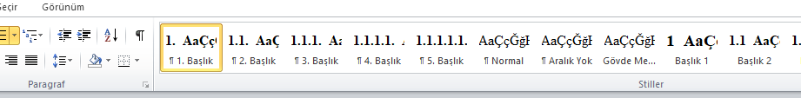

* 1. İkinci Derece Başlık Örneği

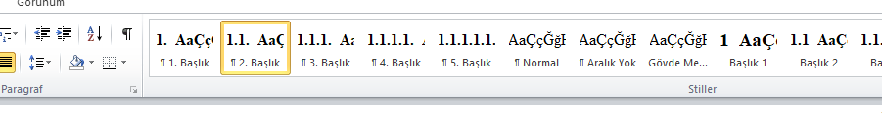

### Üçüncü Derece Başlık Örneği

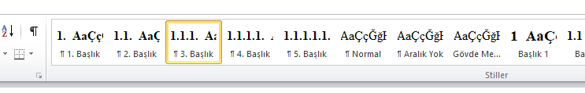

#### Dördüncü Derece Başlık Örneği

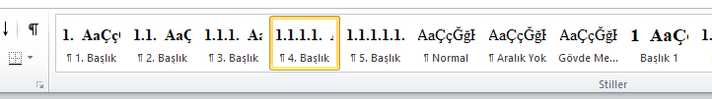

##### Beşinci Derece Başlık Örneği

